ΒΟΥΛΗ ΤΩΝ ΕΛΛΗΝΩΝ
Πρωτ. ____________
Αριθ.
Διεκπ. ____________

ΑΠΟΣΠΑΣΜΑ
Από τα επίσημα Πρακτικά της ΡΠΣΤ, 6 Ιουνίου 2001, Συνεδρίασης της Ολομέλειας της Βουλής, στην οποία ψηφίστηκε το παρακάτω σχέδιο νόμου:

Κύρωση της Συμφωνίας μεταξύ των Κυβερνήσεων των Κρατών που μετέχουν στην Οικονομική Συνεργασία του Ευξείνου Πόντου για συνεργασία στην καταπολέμηση του εγκλήματος και ιδιαίτερα των οργανωμένων μορφών του

Άρθρο πρώτο
Κυρώνεται και έχει την ισχύ, που ορίζει το άρθρο 28 παρ. 1 του Συντάγματος, η Συμφωνία μεταξύ των Κυβερνήσεων των Κρότων που μετέχουν στην Οικονομική Συ-νεργασία του Ευξείνου Πόντου για-συνεργασία στην καταπολέμηση του εγκλήματος και ιδιαίτερα των οργανωμένων μορφών του, που υπογράφηκε στην Κέρκυρα, στις 2 Οκτωβρίου 1998, της οποίας το κείμενο σε πρωτότυπο στην αγγλική γλώσσα και σε μετάφραση στην ελληνική έχει ως εξής:
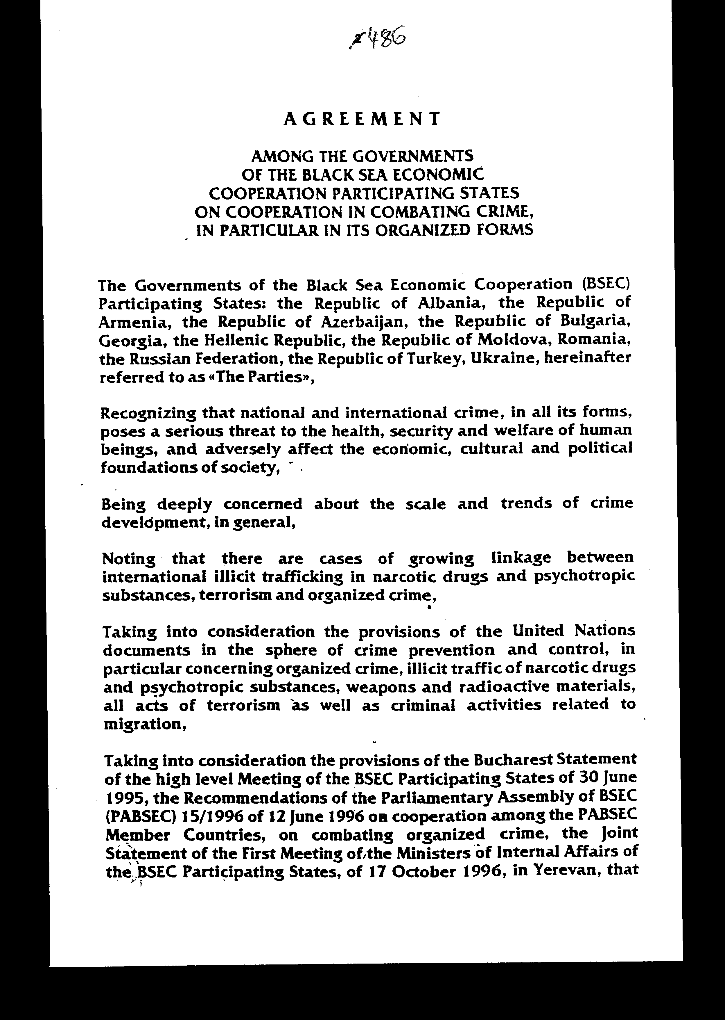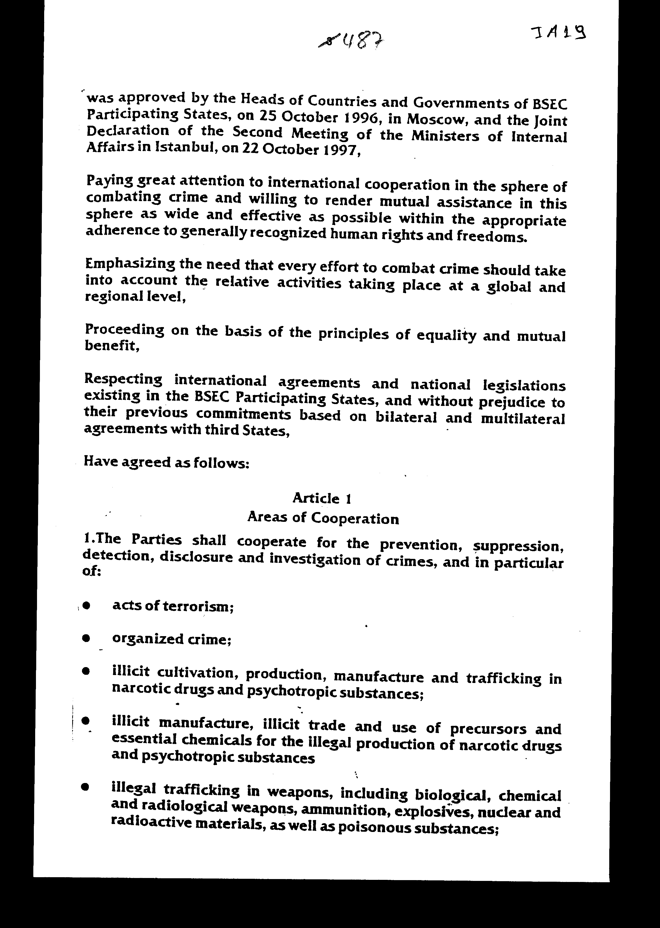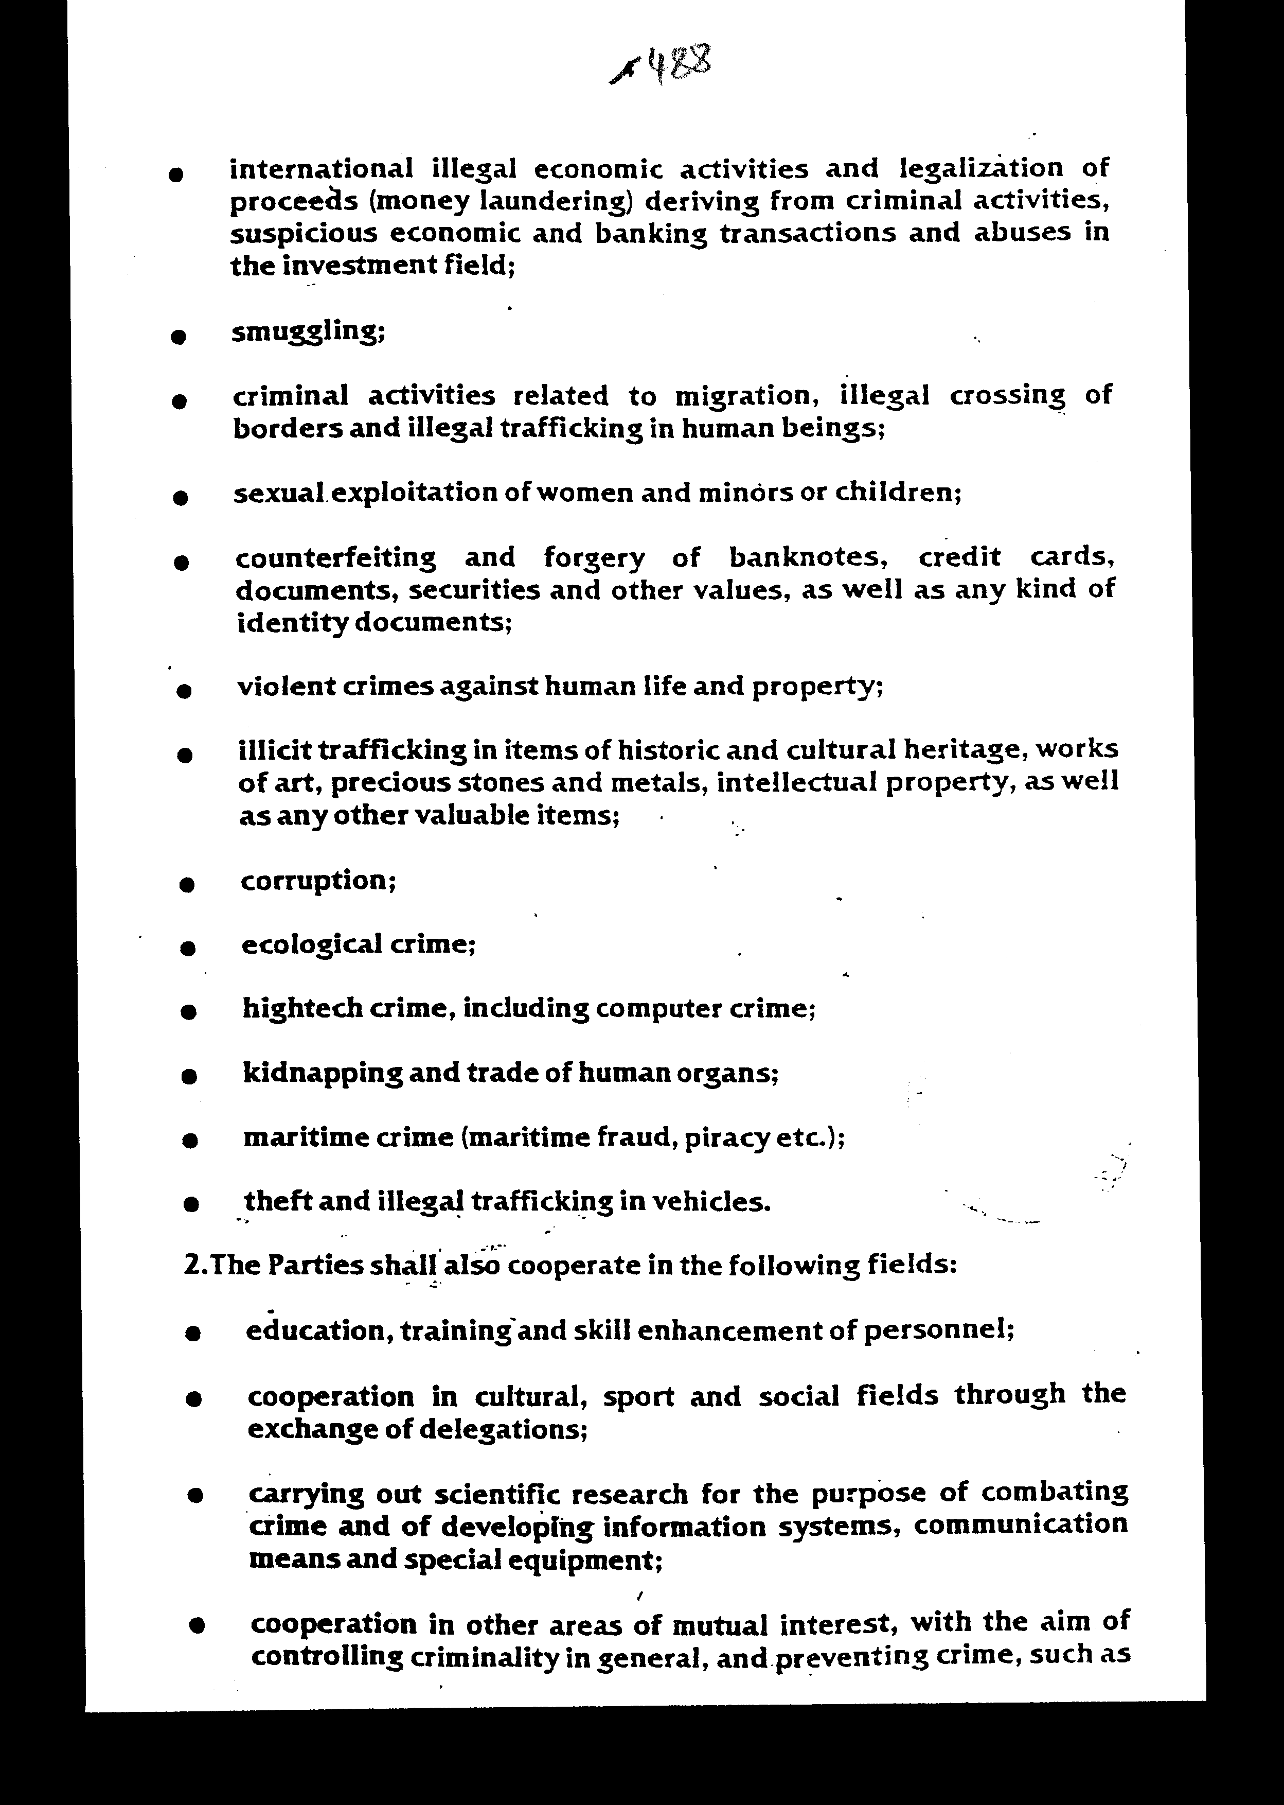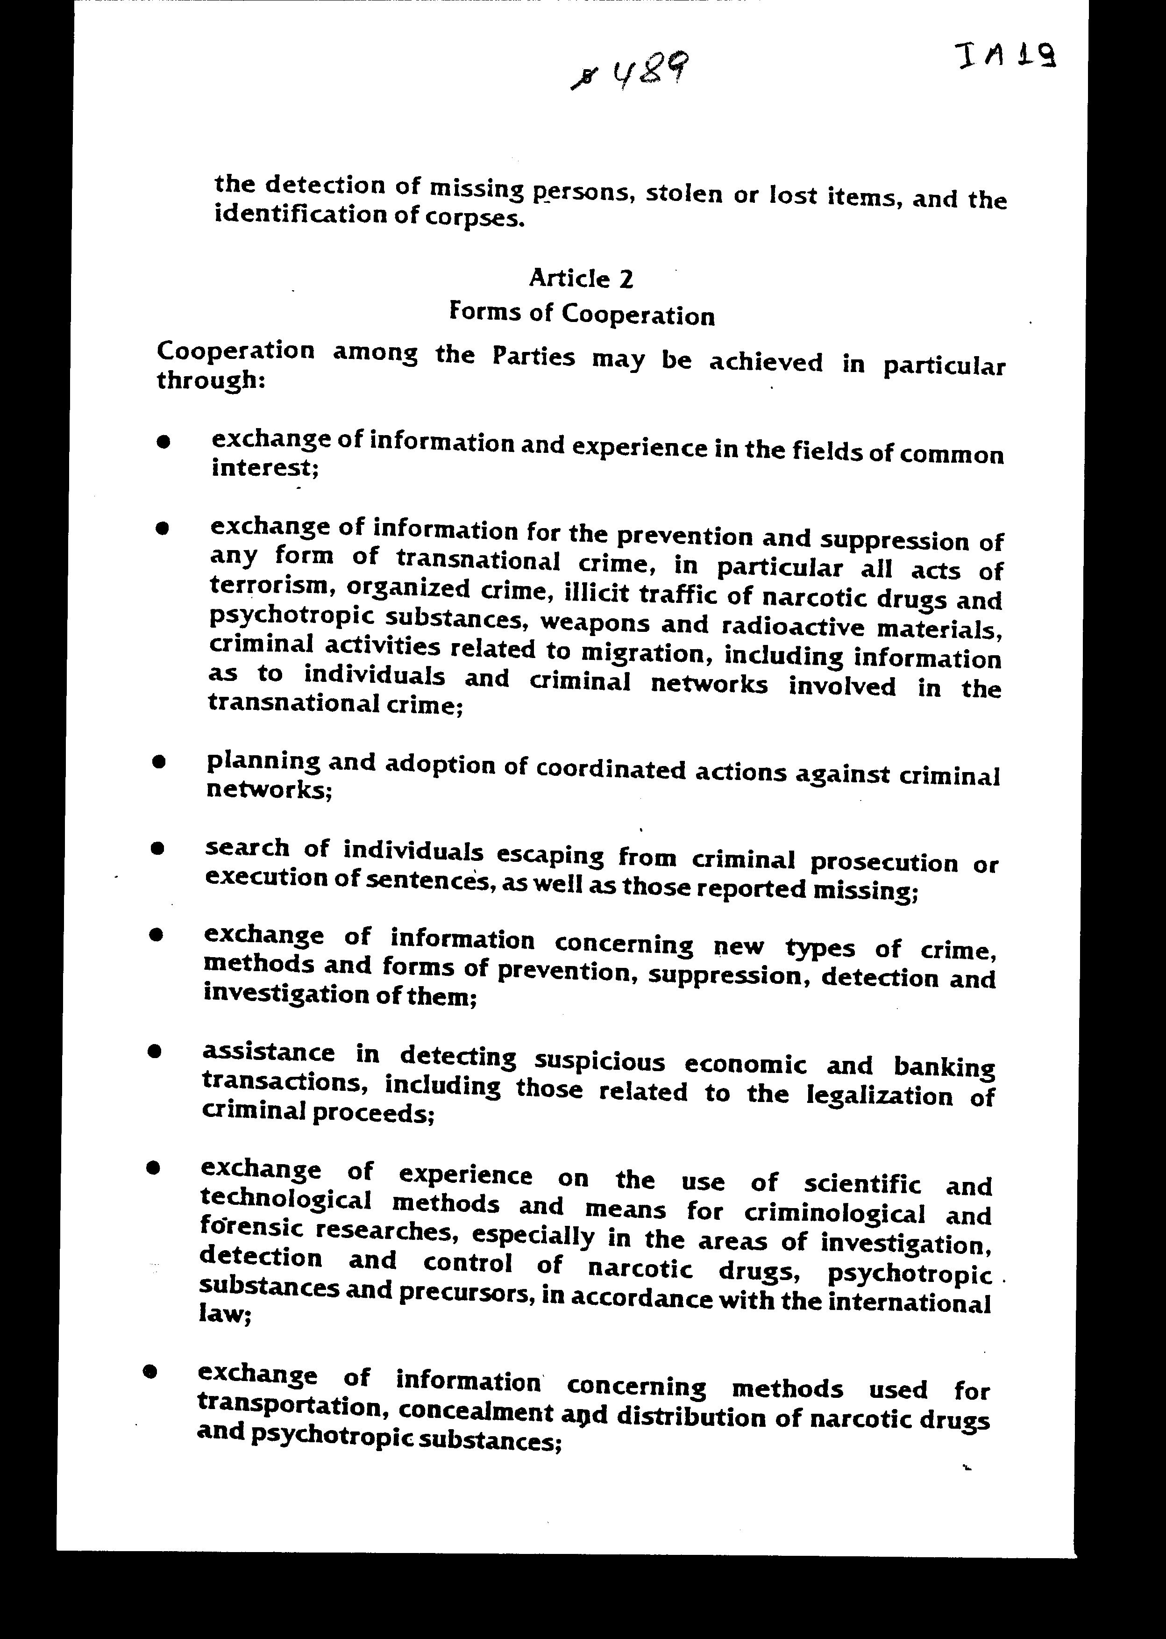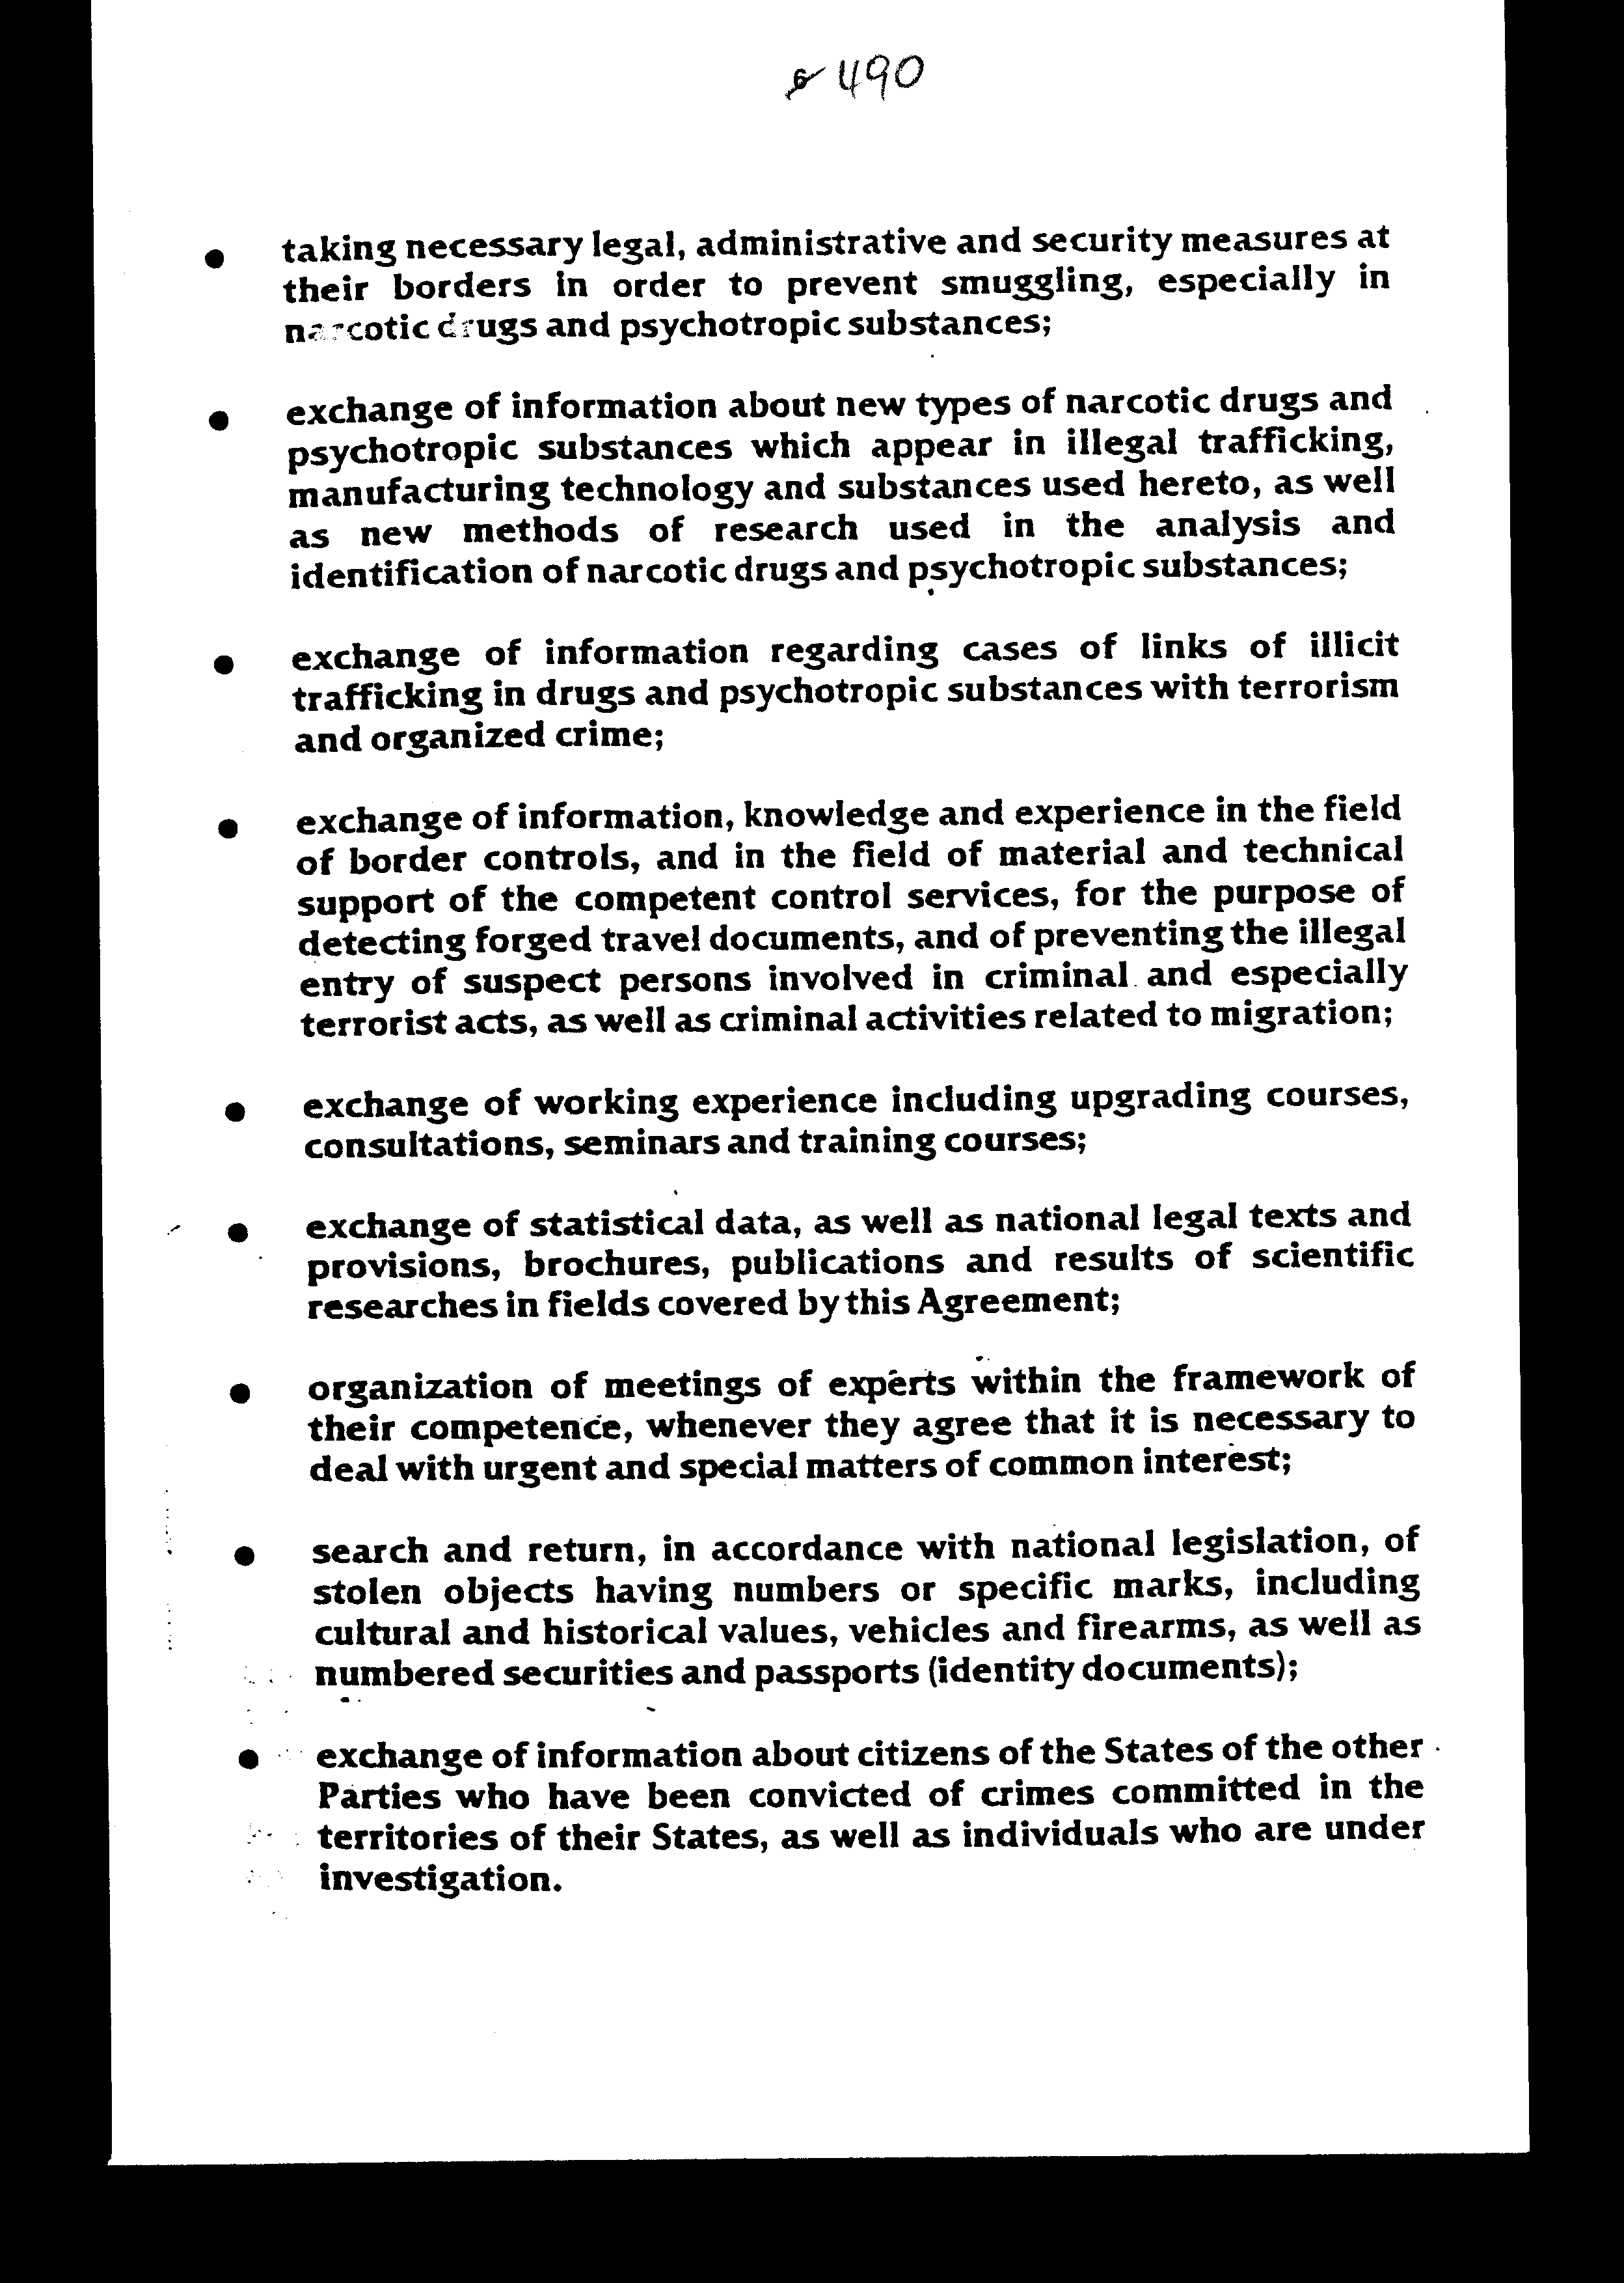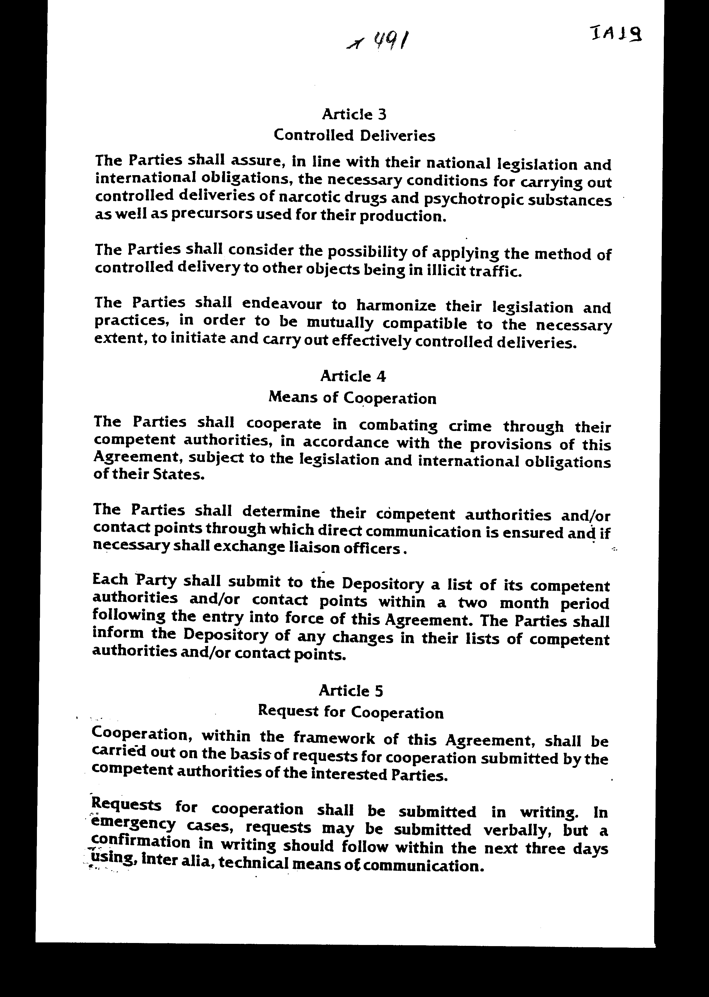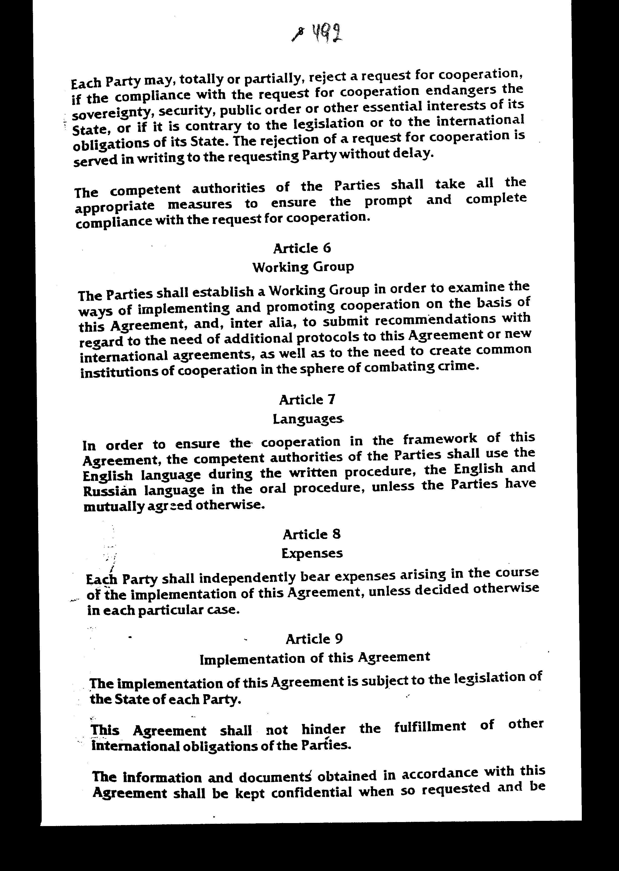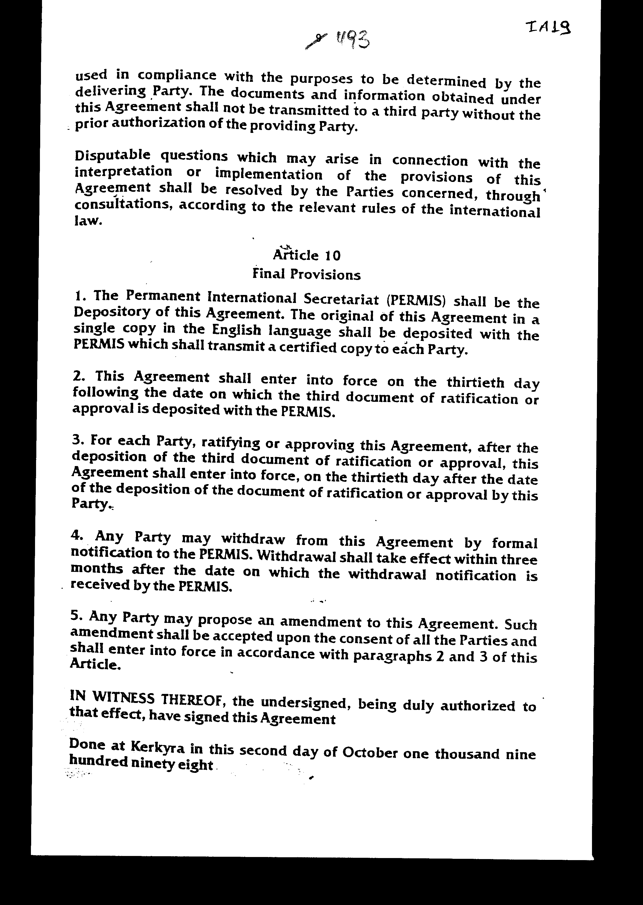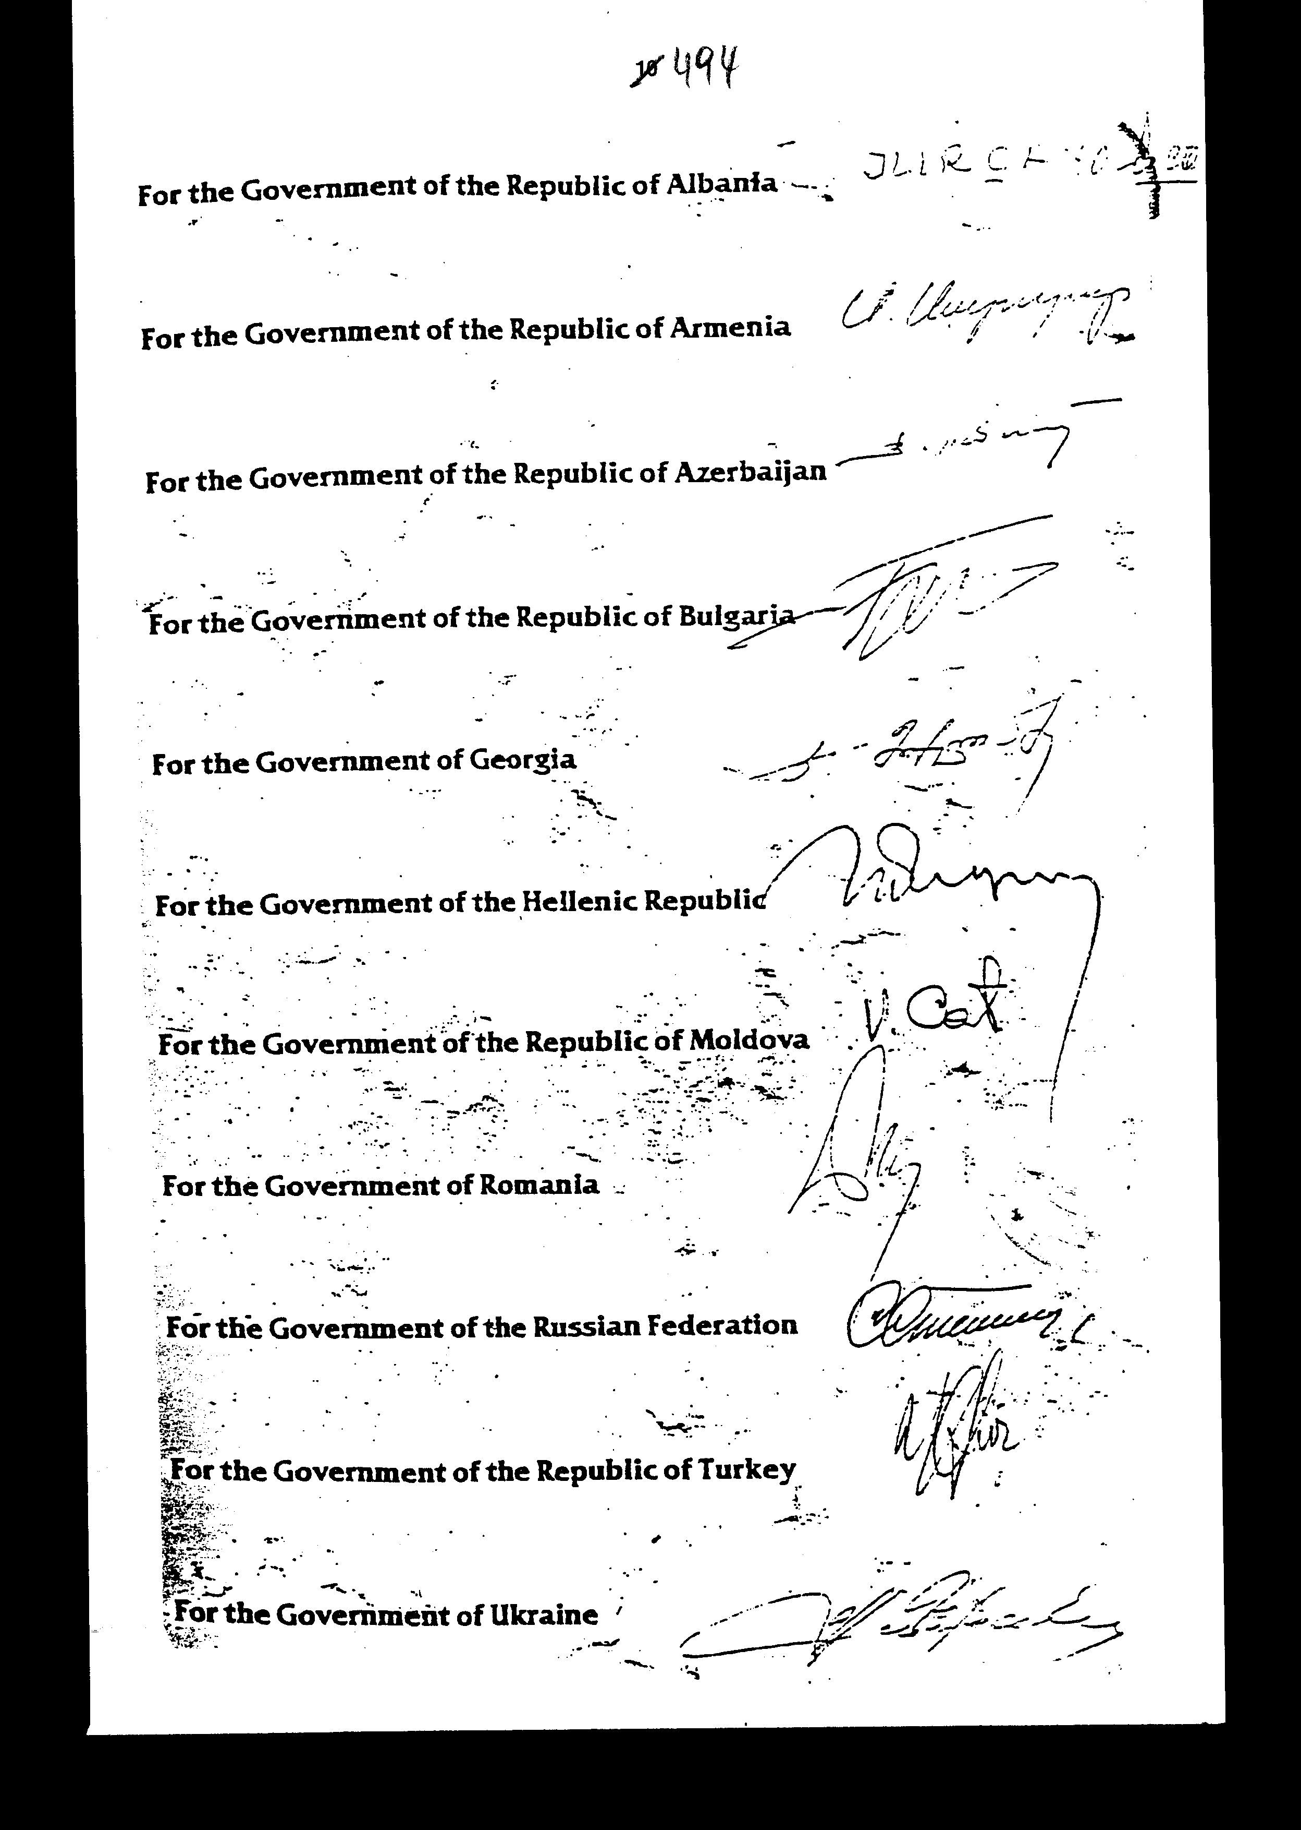

ΣΥΜΦΩΝΙΑ
ΜΕΤΑΞΥ ΤΩΝ ΚΥΒΕΡΝΗΣΕΩΝ
ΤΩΝ ΚΡΑΤΩΝ ΠΟΥ ΣΥΜΜΕΤΕΧΟΥΝ
ΣΤΗΝ ΟΙΚΟΝΟΜΙΚΗ ΣΥΝΕΡΓΑΣΙΑ ΤΟΥ ΕΥΞΕΙΝΟΥ
ΠΟΝΤΟΥ ΓΙΑ ΣΥΝΕΡΓΑΣΙΑ ΣΤΗΝ ΚΑΤΑΠΟΛΕΜΗΣΗ
ΤΟΥ ΕΓΚΛΗΜΑΤΟΣ ΚΑΙ ΙΔΙΑΙΤΕΡΑ
ΤΩΝ ΟΡΓΑΝΩΜΕΝΩΝ ΜΟΡΦΩΝ ΤΟΥ
Οι Κυβερνήσεις των Κρατών που συμμετέχουν στην Οικονομική Συνεργασία του Ευξείνου Πόντου (Ο.Σ.Ε.Π.): της Δημοκρατίας του Αζερμπαϊτζάν, της Δημοκρατίας της Αλβανίας, της Δημοκρατίας της Αρμενίας, της Δημοκρατίας της Βουλγαρίας, της Γεωργίας, της Ελληνικής Δημοκρατίας, της Δημοκρατίας της Μολδαβίας, της Ουκρανίας, της Ρουμανίας, της Ρωσικής Ομοσπονδίας και της Δημοκρατίας της Τουρκίας, στο εξής αναφερόμενες ως «Τα Συμβαλλόμενα Μέρη»,
ΑΝΑΓΝΩΡΙΖΟΝΤΑΣ ότι η εγκληματικότητα σε εθνικό και διεθνές επίπεδο, με όλες τις μορφές της, αποτελεί σοβαρή απειλή για την υγεία, ασφάλεια και ευημερία των ανθρώπων και επηρεάζει δυσμενώς τα οικονομικά, πολιτιστικά και πολιτικά θεμέλια της κοινωνίας,
ΔΙΑΚΑΤΕΧΟΜΕΝΕΣ από βαθιά ανησυχία για την κλίμακα και τις τάσεις ανάπτυξης του εγκλήματος γενικά,
ΠΑΡΑΤΗΡΩΝΤΑΣ ότι υπάρχουν περιπτώσεις αυξανόμενης σύνδεσης μεταξύ της διεθνούς παράνομης διακίνησης ναρκωτικών και ψυχοτρόπων ουσιών, της τρομοκρατίας και του οργανωμένου εγκλήματος,
ΕΧΟΝΤΑΣ ΥΠΟΨΗ τις διατάξεις των εγγράφων των Ηνωμένων Εθνών στον τομέα της πρόληψης και του ελέγχου του εγκλήματος και ιδιαίτερα του οργανωμένου εγκλήματος, της παράνομης διακίνησης ναρκωτικών και ψυχοτρόπων ουσιών, όπλων και ραδιενεργών υλικών, όλων των πράξεων τρομοκρατίας, καθώς και των εγκληματικών δραστηριοτήτων σε σχέση με τη μετανάστευση,
ΕΧΟΝΤΑΣ ΥΠΟΨΗ τις διατάξεις της Δήλωσης του Βουκουρεστίου της Συνάντησης Κορυφής των Κρατών που συμμετέχουν στην Ο.Σ.Ε.Π. της 30ής Ιουνίου 1995, τις Προτάσεις της Κοινοβουλευτικής Συνέλευσης της Ο.Σ.Ε.Π. (Κ.Σ.Ο.Σ.Ε.Π.) No. 15/96 της 12ης Ιουνίου 1996 για τη συνεργασία μεταξύ των Κρατών - Μελών της Κ.Σ.Ο.Σ.Ε.Π. για την καταπολέμηση του οργανωμένου εγκλήματος, την Κοινή Δήλωση της Πρώτης Συνάντησης των Υπουργών Εσωτερικών των Κρατών που συμμετέχουν στην Ο.Σ.Ε.Π., της 17ης Οκτωβρίου 1996 στο Ερεβάν, η οποία εγκρίθηκε από τους Αρχηγούς των Χωρών και Κυβερνήσεων των Κρατών που συμμετέχουν στην Ο.Σ.Ε.Π., στις 25 Οκτωβρίου 1996 στη Μόσχα, και την Κοινή Δήλωση της Δεύτερης Συνάντησης των Υπουργών Εσωτερικών στην Κωνσταντινούπολη, σας 22 Οκτωβρίου 1997,
ΔΙΝΟΝΤΑΣ ιδιαίτερη προσοχή στη διεθνή συνεργασία στον τομέα της καταπολέμησης του εγκλήματος και πρόθυμες να παράσχουν την ευρύτερη και αποτελεσματικότερη δυνατή αμοιβαία συνδρομή στον τομέα αυτόν, στο πλαίσιο της αρμόζουσας προσήλωσης στα γενικώς αναγνωρισμένα ανθρώπινα δικαιώματα και ελευθερίες,
ΥΠΟΓΡΑΜΜΙΖΟΝΤΑΣ την ανάγκη να λαμβάνονται υπόψη σε κάθε προσπάθεια καταπολέμησης του εγκλήματος οι σχετικές δραστηριότητες που λαμβάνουν χώρα σε παγκόσμιο και περιφερειακό επίπεδο,
ΕΝΕΡΓΩΝΤΑΣ βάσει των αρχών της ισότητας και της αμοιβαίας ωφέλειας,
ΣΕΒΟΜΕΝΕΣ τις διεθνείς συμφωνίες και εθνικές νομοθεσίες των Κρατών που συμμετέχουν στην Ο.Σ.Ε.Π. και με την επιφύλαξη των προηγούμενων δεσμεύσεων τους, βάσει διμερών και πολυμερών συμφωνιών με τρίτα Κράτη,
ΑΠΟΦΑΣΙΣΑΝ ΤΑ ΑΚΟΛΟΥΘΑ:

Άρθρο 1
Τομείς Συνεργασίας
1. Τα Συμβαλλόμενα Μέρη θα συνεργάζονται για την πρόληψη, καταστολή, διερεύνηση, αποκάλυψη εγκλημάτων και τη διεξαγωγή των σχετικών ανακρίσεων και ειδικότερα:
- πράξεων τρομοκρατίας·
- οργανωμένου εγκλήματος·
- παράνομης καλλιέργειας, παραγωγής, παρασκευής και διακίνησης ναρκωτικών και ψυχοτρόπων ουσιών
- παράνομης παρασκευής, παράνομης εμπορίας και χρήσης προδρόμων ουσιών και χημικών ουσιών για την παραγωγή ναρκωτικών και ψυχοτρόπων ουσιών
- παράνομης εμπορίας όπλων, συμπεριλαμβανομένων βιολογικών, χημικών και ραδιολογικών όπλων, πυρομαχικών, εκρηκτικών, πυρηνικών και ραδιενεργών υλικών, καθώς και δηλητηριωδών ουσιών
- διεθνών παράνομων οικονομικών δραστηριοτήτων και νομιμοποίησης εσόδων εγκληματικών δραστηριοτήτων (ξέπλυμα βρώμικου χρήματος), υπόπτων οικονομικών και τραπεζικών συναλλαγών και καταχρήσεων στον τομέα των επενδύσεων
- λαθρεμπορίου·
- εγκληματικών δραστηριοτήτων σε σχέση με τη μετανάστευση, την παράνομη διέλευση συνόρων και την παράνομη εμπορία ανθρωπίνων όντων
- σεξουαλικής εκμετάλλευσης γυναικών και ανηλίκων ή παιδιών
- πλαστογραφίας και παραχάραξης χαρτονομισμάτων, πιστωτικών καρτών, εγγράφων, χρεογράφων ή άλλων αξιών, καθώς και κάθε είδους εγγράφων ταυτότητας·
- βίαιων εγκλημάτων κατά της ζωής και της περιουσίας·
- παράνομης εμπορίας αντικειμένων της ιστορικής και πολιτιστικής κληρονομιάς, έργων τέχνης, πολύτιμων λίθων και μετάλλων, πνευματικής περιουσίας, καθώς και οποιωνδήποτε άλλων πολύτιμων αντικειμένων
- διαφθοράς·
- οικολογικού εγκλήματος·
- εγκλήματος υψηλής τεχνολογίας, συμπεριλαμβανομένων εγκλημάτων με ηλεκτρονικούς υπολογιστές·
- απαγωγής και εμπορίας ανθρωπίνων οργάνων
- ναυτικών εγκλημάτων (ναυταπάτης, πειρατείας κ.λπ.)
- κλοπής και παράνομης εμπορίας οχημάτων.
2. Επίσης, τα Συμβαλλόμενα Μέρη θα συνεργάζονται στους ακόλουθους τομείς:
- κατάρτιση, εκπαίδευση και αύξηση των ικανοτήτων του προσωπικού·
- συνεργασία στον πολιτιστικό, αθλητικό και κοινωνικό τομέα μέσω της ανταλλαγής αντιπροσωπειών
- διεξαγωγή επιστημονικών ερευνών με σκοπό την καταπολέμηση του εγκλήματος και την ανάπτυξη πληροφοριακών συστημάτων, μέσων επικοινωνίας και ειδικού εξοπλισμού·
- συνεργασία σε άλλους τομείς αμοιβαίου ενδιαφέροντος, με σκοπό τον έλεγχο της εγκληματικότητας γενικότερα και την πρόληψη του εγκλήματος, όπως τον εντοπισμό εξαφανισθέντων προσώπων, κλαπέντων ή απολεσθέντων αντικειμένων και την αναγνώριση πτωμάτων.

Άρθρο 2
Μορφές Συνεργασίας
Η συνεργασία μεταξύ των Συμβαλλόμενων Μερών μπορεί να επιτευχθεί ιδιαίτερα μέσω:
- ανταλλαγής πληροφοριών και εμπειρίας σε τομείς αμοιβαίου ενδιαφέροντος·
- ανταλλαγής πληροφοριών για την πρόληψη και καταστολή οποιασδήποτε μορφής διεθνικού εγκλήματος, ιδιαίτερα όλων των πράξεων τρομοκρατίας, οργανωμένου εγκλήματος, παράνομης διακίνησης ναρκωτικών και ψυχοτρόπων ουσιών, όπλων και ραδιενεργών υλικών, εγκληματικών δραστηριοτήτων σε σχέση με τη μετανάστευση, συμπεριλαμβανομένων πληροφοριών αναφορικά με πρόσωπα και εγκληματικά δίκτυα που είναι αναμεμειγμένα στο διεθνικό έγκλημα·
- σχεδιασμού και υιοθέτησης συντονισμένων δράσεων κατά των εγκληματικών δικτύων
- αναζήτησης φυγόδικων και φυγόποινων, καθώς και προσώπων των οποίων έχει δηλωθεί η εξαφάνιση·
- ανταλλαγής πληροφοριών σχετικά με νέους τύπους εγκλήματος, μεθόδους και μορφές πρόληψης, καταστολής, διερεύνησης και διεξαγωγής των σχετικών ανακρίσεων
- συνδρομής στη διερεύνηση ύποπτων οικονομικών και τραπεζικών συναλλαγών, συμπεριλαμβανομένων όσων σχετίζονται με τη νομιμοποίηση των εσόδων εγκληματικών δραστηριοτήτων
- ανταλλαγής εμπειρίας στη χρήση επιστημονικών και τεχνολογικών μεθόδων και μέσων για εγκληματολογικές και ιατροδικαστές έρευνες, ειδικά στους τομείς της διερεύνησης, εντοπισμού και ελέγχου ναρκωτικών, ψυχοτρόπων ουσιών και προδρόμων ουσιών, σύμφωνα με το διεθνές δίκαιο·
- ανταλλαγής πληροφοριών σχετικά με μεθόδους που χρησιμοποιούνται για τη μεταφορά, απόκρυψη και διάθεση ναρκωτικών και ψυχοτρόπων ουσιών
- λήψης των απαραίτητων νομικών και διοικητικών μέτρων και μέτρων ασφαλείας στα σύνορα τους για την πρόληψη του λαθρεμπορίου, ειδικά ναρκωτικών και ψυχοτρόπων ουσιών
- ανταλλαγής πληροφοριών σχετικά με νέους τύπους ναρκωτικών και ψυχοτρόπων ουσιών που εμφανίζονται στην παράνομη διακίνηση, νέες τεχνολογίες παρασκευής και ουσίες που χρησιμοποιούνται σε αυτήν, καθώς και νέες μεθόδους έρευνας που χρησιμοποιούνται στην ανάλυση και αναγνώριση ναρκωτικών και ψυχοτρόπων ουσιών
- ανταλλαγής πληροφοριών σχετικά με τη σύνδεση της παράνομης διακίνησης ναρκωτικών και ψυχοτρόπων ουσιών με την τρομοκρατία και το οργανωμένο έγκλημα·
- ανταλλαγής πληροφοριών, γνώσεων και εμπειρίας στον τομέα των συνοριακών ελέγχων και στον τομέα της υλικής και τεχνικής υποστήριξης των αρμόδιων υπηρεσιών ελέγχου για το σκοπό του εντοπισμού πλαστών ταξιδιωτικών εγγράφων και την πρόληψη της παράνομης εισόδου υπόπτων, που είναι αναμεμειγμένοι σε εγκληματικές και ιδιαίτερα τρομοκρατικές ενέργειες, καθώς και εγκληματικών δραστηριοτήτων σε σχέση με τη μετανάστευση·
- ανταλλαγής εργασιακής εμπειρίας, συμπεριλαμβανομένων προγραμμάτων αναβάθμισης, διαβουλεύσεων, σεμιναρίων και εκπαιδευτικών προγραμμάτων
- ανταλλαγής στατιστικών στοιχείων, καθώς και εθνικών νομικών κειμένων και διατάξεων, φυλλαδίων, εκδόσεων και αποτελεσμάτων επιστημονικών ερευνών σε τομείς που καλύπτει η παρούσα Συμφωνία·
- διοργάνωσης συναντήσεων εμπειρογνωμόνων μέσα στο πλαίσιο των αρμοδιοτήτων τους, όποτε συμφωνούν ότι αυτό είναι απαραίτητο για την αντιμετώπιση επειγόντων και ειδικών θεμάτων κοινού ενδιαφέροντος·
- αναζήτησης και επιστροφής, σύμφωνα με την εθνική νομοθεσία, κλαπέντων αντικειμένων που φέρουν αριθμούς ή χαρακτηριστικά σημάδια, συμπεριλαμβανομένων αντικειμένων πολιτιστικής και ιστορικής αξίας, οχημάτων και πυροβόλων όπλων, καθώς και αριθμημένων χρεογράφων και διαβατηρίων (εγγράφων ταυτότητας)·
- ανταλλαγής πληροφοριών σχετικά με πολίτες των Κρατών των άλλων Συμβαλλόμενων Μερών που έχουν καταδικασθεί για εγκλήματα που διαπράχθηκαν στην επικράτεια των Κρατών τους, καθώς και ατόμων για τα οποία διεξάγεται ανάκριση.

Άρθρο 3
Ελεγχόμενες Παραδόσεις
Τα Συμβαλλόμενα Μέρη θα εξασφαλίσουν, σύμφωνα με τις εθνικές νομοθεσίες και διεθνείς υποχρεώσεις τους, τις απαραίτητες προϋποθέσεις για την πραγματοποίηση ελεγχόμενων παραδόσεων ναρκωτικών και ψυχοτρόπων ουσιών, καθώς και προδρόμων ουσιών που χρησιμοποιούνται για την παρασκευή τους.
Τα Συμβαλλόμενα Μέρη θα εξετάσουν τη δυνατότητα εφαρμογής της μεθόδου της ελεγχόμενης παράδοσης και σε άλλα αντικείμενα που διακινούνται παράνομα.
Τα Συμβαλλόμενα Μέρη θα προσπαθήσουν να εναρμονίσουν τη νομοθεσία και τις πρακτικές τους προκειμένου να είναι αμοιβαία συμβατές στον απαραίτητο βαθμό, ώστε να αρχίσουν και να πραγματοποιούν αποτελεσματικά ελεγχόμενες παραδόσεις.

Άρθρο 4
Μέσα Συνεργασίας
Τα Συμβαλλόμενα Μέρη θα συνεργάζονται για την καταπολέμηση του εγκλήματος μέσω των αρμόδιων αρχών τους, σύμφωνα με τις διατάξεις της παρούσας Συμφωνίας και με την επιφύλαξη της νομοθεσίας και των διεθνών υποχρεώσεων των Κρατών τους.
Τα Συμβαλλόμενα Μέρη θα προσδιορίσουν τις αρμόδιες αρχές τους ή/και σημεία επικοινωνίας μέσω των οποίων θα εξασφαλίζεται απευθείας επικοινωνία και, αν είναι αναγκαίο, θα ανταλλάξουν αξιωματικούς συνδέσμους.
Κάθε Συμβαλλόμενο Μέρος θα υποβάλει στο Θεματοφύλακα κατάλογο των αρμόδιων αρχών του ή/και σημείων επικοινωνίας, μέσα σε διάστημα δύο μηνών από την έναρξη ισχύος της παρούσας Συμφωνίας. Τα Συμβαλλόμενα Μέρη θα ενημερώνουν το Θεματοφύλακα για οποιαδήποτε αλλαγή των καταλόγων των αρμόδιων αρχών ή/και σημείων επικοινωνίας τους.

Άρθρο 5
Αίτηση Συνεργασίας
Η συνεργασία μέσα στο πλαίσιο της παρούσας Συμφωνίας θα γίνεται βάσει αιτήσεων συνεργασίας που θα υποβάλλονται από τις αρμόδιες αρχές των ενδιαφερόμενων Συμβαλλόμενων Μερών.
Οι αιτήσεις συνεργασίας θα υποβάλλονται εγγράφως. Σε επείγουσες περιπτώσεις, οι αιτήσεις μπορούν να υποβάλλονται προφορικά, αλλά θα πρέπει να ακολουθεί έγγραφη επιβεβαίωση μέσα στις επόμενες τρεις ημέρες με τη χρήση, μεταξύ άλλων, τεχνικών μέσων επικοινωνίας.
Κάθε Συμβαλλόμενο Μέρος μπορεί να απορρίψει, συνολικά ή εν μέρει, μια αίτηση συνεργασίας, αν η ικανοποίηση της αίτησης συνεργασίας θέτει σε κίνδυνο την κυριαρχία, ασφάλεια, δημόσια τάξη ή άλλα ουσιαστικά συμφέροντα του Κράτους του, ή αν αντίκειται στη νομοθεσία ή τις διεθνείς υποχρεώσεις του Κράτους του. Η απόρριψη αίτησης συνεργασίας θα κοινοποιείται εγγράφως στο αιτούν Συμβαλλόμενο Μέρος χωρίς καθυστέρηση.
Οι αρμόδιες αρχές των Συμβαλλόμενων Μερών θα λαμβάνουν όλα τα κατάλληλα μέτρα για να εξασφαλίσουν την ταχεία και πλήρη ικανοποίηση της αίτησης συνεργασίας.

Άρθρο 6
Ομάδα Εργασίας
Τα Συμβαλλόμενα Μέρη θα συγκροτήσουν Ομάδα Εργασίας που θα εξετάσει τους τρόπους εφαρμογής και προώθησης της συνεργασίας βάσει της παρούσας Συμφωνίας και, μεταξύ άλλων, θα υποβάλει προτάσεις σχετικά με την ανάγκη πρόσθετων πρωτοκόλλων της παρούσας Συμφωνίας ή νέων διεθνών συμφωνιών, καθώς και την ανάγκη της δημιουργίας κοινών θεσμών συνεργασίας στον τομέα της καταπολέμησης του εγκλήματος.

Άρθρο 7
Γλώσσες
Προκειμένου να εξασφαλίσουν τη συνεργασία μέσα στο πλαίσιο της παρούσας Συμφωνίας, οι αρμόδιες αρχές των Συμβαλλόμενων Μερών θα χρησιμοποιούν την αγγλική γλώσσα στις γραπτές διαδικασίες και την αγγλική και ρωσική γλώσσα στις προφορικές διαδικασίες, εκτός αν τα Συμβαλλόμενα Μέρη έχουν αμοιβαία συμφωνήσει διαφορετικά.

Άρθρο 8
Έξοδα
Κάθε Συμβαλλόμενο Μέρος θα καλύπτει ανεξάρτητα τα έξοδα που θα προκύπτουν κατά την πορεία της εφαρμογής της παρούσας Συμφωνίας, εκτός αν θα συμφωνείται διαφορετικά σε κάθε συγκεκριμένη περίπτωση.

Άρθρο 9
Εφαρμογή της παρούσας Συμφωνίας
Η εφαρμογή της παρούσας Συμφωνίας υπόκειται στη νομοθεσία του Κράτους κάθε Συμβαλλόμενου Μέρους.
Η παρούσα Συμφωνία δεν θα εμποδίζει την εκπλήρωση άλλων διεθνών υποχρεώσεων των Συμβαλλόμενων Μερών.
Οι πληροφορίες και τα έγγραφα που θα λαμβάνονται βάσει της παρούσας Συμφωνίας θα τηρούνται εμπιστευτικά όταν θα ζητείται και θα χρησιμοποιούνται σύμφωνα με τους σκοπούς που θα προσδιορίζονται από το αποστέλλον Συμβαλλόμενο Μέρος. Οι πληροφορίες και τα έγγραφα που θα λαμβάνονται βάσει της παρούσας Συμφωνίας δεν θα διαβιβάζονται σε τρίτο χωρίς την προηγούμενη εξουσιοδότηση του Συμβαλλόμενου Μέρους που τα παρέσχε.
Οι διαφορές που μπορεί να προκύψουν σε σύνδεση με την ερμηνεία ή την εφαρμογή των διατάξεων της παρούσας Συμφωνίας θα επιλύονται από τα αφορώμενα Συμβαλλόμενα Μέρη, μέσω διαβουλεύσεων, σύμφωνα με τους σχετικούς κανόνες του διεθνούς δικαίου.

Άρθρο 10
Τελικές διατάξεις
1. Θεματοφύλακας της παρούσας Συμφωνίας θα είναι η Μόνιμη Διεθνής Γραμματεία (Μ.Δ.Γ.). Ένα αντίτυπο του πρωτοτύπου της παρούσας Συμφωνίας, στην αγγλική γλώσσα, θα κατατεθεί στη Μ.Δ.Γ., η οποία θα αποστείλει από ένα επικυρωμένο αντίγραφο σε κάθε Συμβαλλόμενο Μέρος.
2. Η παρούσα Συμφωνία θα τεθεί σε ισχύ την τριακοστή ημέρα μετά την ημερομηνία κατάθεσης του τρίτου εγγράφου κύρωσης ή έγκρισης στη Μ.Δ.Γ..
3. Για κάθε Συμβαλλόμενο Μέρος που θα κυρώνει ή εγκρίνει την παρούσα Συμφωνία, μετά την κατάθεση του τρίτου εγγράφου κύρωσης ή έγκρισης, η παρούσα Συμφωνία θα τίθεται σε ισχύ την τριακοστή ημέρα μετά την ημερομηνία κατάθεσης του εγγράφου κύρωσης ή έγκρισης από αυτό το Συμβαλλόμενο Μέρος.
4. Οποιοδήποτε Συμβαλλόμενο Μέρος μπορεί να αποχωρήσει από την παρούσα Συμφωνία αποστέλλοντας επίσημη ειδοποίηση στη Μ.Δ.Γ.. Η αποχώρηση θα τίθεται σε ισχύ μέσα σε τρεις μήνες από την ημερομηνία λήψης της ειδοποίησης αποχώρησης από τη Μ.Δ.Γ..
5. Οποιοδήποτε Συμβαλλόμενο Μέρος μπορεί να προτείνει τροποποίηση της παρούσας Συμφωνίας. Αυτή η τροποποίηση θα γίνεται δεκτή με τη συγκατάθεση όλων των Συμβαλλόμενων Μερών και θα τίθεται σε ισχύ σύμφωνα με τις παραγράφους 2 και 3 του παρόντος άρθρου.
ΣΕ ΜΑΡΤΥΡΙΑ ΑΥΤΩΝ, οι υπογεγραμμένοι, κατάλληλα εξουσιοδοτημένοι για το σκοπό αυτόν, υπέγραψαν την παρούσα Συμφωνία.
Έγινε στην Κέρκυρα, στις 2 Οκτωβρίου 1998.
Για την Κυβέρνηση της Δημοκρατίας του Αζερμπαϊτζάν
(υπογραφή)
Για την Κυβέρνηση της Δημοκρατίας της Αλβανίας
(υπογραφή)
Για την Κυβέρνηση της Δημοκρατίας της Αρμενίας
(υπογραφή)
Για την Κυβέρνηση της Δημοκρατίας της Βουλγαρίας
(υπογραφή)
Για την Κυβέρνηση της Γεωργίας
(υπογραφή)
Για την Κυβέρνηση της Ελληνικής Δημοκρατίας
(υπογραφή)
Για την Κυβέρνηση της Δημοκρατίας της Μολδαβίας
(υπογραφή)
Για την Κυβέρνηση της Ουκρανίας
(υπογραφή)
Για την Κυβέρνηση της Ρουμανίας
(υπογραφή)
Για την Κυβέρνηση της Ρωσικής Ομοσπονδίας
(υπογραφή)
Για την Κυβέρνηση της Δημοκρατίας της Τουρκίας
(υπογραφή)

Άρθρο δεύτερο
Η ισχύς του παρόντος νόμου αρχίζει από τη δημοσίευση του στην Εφημερίδα της Κυβερνήσεως και της Συμφωνίας που κυρώνεται από την πλήρωση των προϋποθέσεων του άρθρου 10 παρ. 2 αυτής.
Αθήνα, ………………..2001
Ο ΠΡΟΕΔΡΟΣ ΤΗΣ ΒΟΥΛΗΣ
ΑΠΟΣΤΟΛΟΣ ΧΡ. ΚΑΚΛΑΜΑΝΗΣ
Ο ΓΕΝΙΚΟΣ ΓΡΑΜΜΑΤΕΑΣ ΤΗΣ ΒΟΥΛΗΣ Ο ΠΡΟΪΣΤΑΜΕΝΟΣ ΤΗΣ
ΔΙΕΥΘΥΝΣΗΣ ΝΟΜΟΘΕΤΙΚΟΥ ΕΡΓΟΥ
ΠΑΝΑΓΙΩΤΗΣ Θ. ΤΖΩΡΤΖΟΠΟΥΛΟΣ ΑΘΑΝΑΣΙΟΣ Κ. ΘΕΟΔΩΡΟΠΟΥΛΟΣ

